
Universidade do Sul de Santa Catarina – UNISUL
Curso de Ciência da Computação
Disciplina: Teoria de Grafos
Professor: Ademar Schmitz, M. Sc. E-mail: ademar.schmitz@unisul.br
Data da Entrega: 20/04/2009
Acadêmicos: Fabio Dela Bruna
Márcio Ozório Teixeira

TRABALHO 02

- Cinco turistas se encontram em um bar em Florianópolis e começam a conversar cada um falando de cada vez, com um só companheiro de mesa. O conhecimento de línguas dos turistas é mostrado na tabela a seguir. Construa um grafo que represente todas as possibilidades de cada turista dirigir a palavra a outro, sendo compreendido.

Turista | Idioma
Turista | Inglês | Francês | Português | Alemão | Espanhol
1 | X | X | X |  | X
2 | X | X |  | X
3 |  | X | X | X
4 | X |  | X | X | X
5 |  | X |  | X | X

Em seguida, indique:
  - O tipo de grafo obtido, com a respectiva justificativa.

Turista 1
Turista 2
Turista 3
Turista 4
Turista 5

R: Desenvolvemos um multi-grafo, pois acreditamos que seja a melhor forma para representar as possibilidades, de somente os turistas que compreendem o mesmo idioma se comunicarem. O multi-grafo acima apresenta os seus vértices como os turistas e as arestas como as relações de comunicação existente, sendo que cada aresta possui uma cor, e como específica a legenda, cada cor representa um idioma. Sendo assim, por exemplo, existindo a adjacência de uma aresta de cor verde entre dois turistas, significa que eles conseguem conversar, pois os dois compreendem o idioma espanhol.

  - O que representam os vértices e as arestas, respectivamente.

R: Vértices são os turistas e as arestas são os idiomas na qual cada turista pode conversar com outro.

  - A representação do grafo por uma das formas de representação vistas. Procure escolher a mais adequada.

i = | {T₁ | T₁ | T₁ | T₁ | T₁ | T₁ | T₁ | T₁ | T₁ | T₂ | T₂ | T₂ | T₂ | T₂ | T₂ | T₃ | T₃ | T₃ | T₃ | T₄ | T₄}
f = | {T₅ | T₅ | T₂ | T₂ | T₃ | T₃ | T₃ | T₄ | T₄ | T₅ | T₅ | T₄ | T₄ | T₃ | T₃ | T₅ | T₅ | T₄ | T₄ | T₅ | T₅}
v = | {E | F | I | F | F | P | E | I | P | A | F | I | A | F | A | F | A | P | A | E | A}

I -
INGLÊS
F - | FRANCÊS
P - | PORTUGUÊS
A - | ALEMÃO
E - | ESPANHOL

- O grafo abaixo representa as respostas colhidas em uma turma de adolescentes de escola, face à pergunta: “Quais são os colegas que você escolheria para líder?”

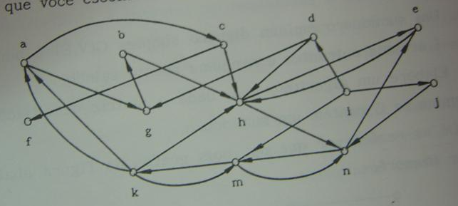

Expresse, usando a notação conveniente e a respectiva justificativa, os seguintes fenômenos observáveis no grafo:

  - Quais alunos lideram o grupo?

Matriz de Adjacência
 | a | b | c | d | e | f | g | h | i | j | k | m | n | Qtd Votos Realizados
a | 0 | 0 | 1 | 0 | 0 | 0 | 1 | 0 | 0 | 0 | 0 | 0 | 0 | 2
b | 0 | 0 | 0 | 0 | 0 | 0 | 0 | 1 | 0 | 0 | 0 | 0 | 0 | 1
c | 0 | 0 | 0 | 0 | 0 | 1 | 0 | 1 | 0 | 0 | 0 | 0 | 0 | 2
d | 0 | 0 | 0 | 0 | 0 | 0 | 1 | 1 | 0 | 0 | 0 | 0 | 0 | 2
e | 0 | 0 | 0 | 0 | 0 | 0 | 0 | 1 | 0 | 0 | 0 | 0 | 0 | 1
f | 0 | 0 | 0 | 0 | 0 | 0 | 0 | 0 | 0 | 0 | 0 | 0 | 0 | 0
g | 0 | 1 | 0 | 0 | 0 | 0 | 0 | 0 | 0 | 0 | 0 | 0 | 0 | 1
h | 0 | 0 | 0 | 0 | 1 | 0 | 0 | 0 | 0 | 0 | 0 | 0 | 1 | 2
i | 0 | 0 | 0 | 1 | 0 | 0 | 0 | 0 | 0 | 1 | 0 | 1 | 0 | 3
j | 0 | 0 | 0 | 0 | 0 | 0 | 0 | 0 | 0 | 0 | 0 | 0 | 1 | 1
k | 1 | 0 | 0 | 0 | 0 | 0 | 0 | 1 | 0 | 0 | 0 | 1 | 0 | 3
m | 0 | 0 | 0 | 0 | 0 | 0 | 0 | 0 | 0 | 0 | 1 | 0 | 1 | 2
n | 0 | 0 | 0 | 0 | 1 | 0 | 0 | 0 | 0 | 0 | 0 | 1 | 0 | 2
Qtd de Votos Recebidos | 1 | 1 | 1 | 1 | 2 | 1 | 2 | 5 | 0 | 1 | 1 | 3 | 3

R: Criamos a matriz de adjacência acima, desta forma conseguimos identificar que a soma das linhas de cada vértice representa a quantidade de votos que cada colega realizou e a soma das colunas de cada vértice representa a quantidade de votos que cada colega recebeu, contudo identificamos que o aluno ‘h’ é o líder, sendo que os alunos ‘m’ e ‘n’ são os sub-líderes.

  - Quais são aqueles que possuem amizades recíprocas?

R: Os colegas que possuem amizades recíprocas são aqueles que votaram num determinado colega e este colega também votou nele, ou seja, pensando num grafo, seria o conceito de múltiplas arestas, desta forma, podemos identificar que os alunos ‘e’ e ‘h’, ‘n’ e ‘m’ e ‘k’ e ‘m’ possuem amizades recíprocas.

  - Quais são aqueles que têm problemas de relacionamento?

R: São os alunos ‘f’ e ‘i’, pois, o aluno ‘f’ não votou em ninguém, já o aluno ‘i’ não recebeu voto de ninguém.

- Dado o grafo abaixo:

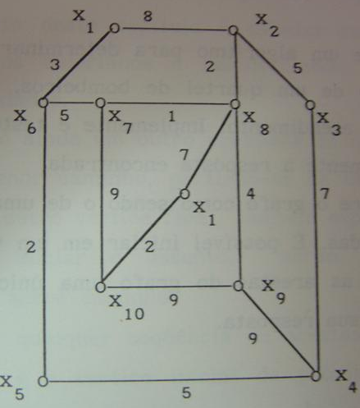

Apresente o processo e o resultado:

  - Da aplicação do algoritmo para verificar se o grafo é conexo ou não.

X1
X2
X3
X4
X5
X6
X7
X8
X9
X10
X11
X1
X2
X3
X4
X5
X6
X7
X8
X9
X10
X11

X5
X1
X2
X3
X4
X6
X7
X8
X9
X10
X11
X5
X1
X2
X3
X4
X6
X7
X8
X9
X10
X11

X5
X1
X2
X3
X4
X6
X7
X8
X9
X10
X11
X5
X1
X2
X3
X4
X6
X7
X8
X9
X10
X11

X5
X1
X2
X3
X4
X6
X7
X8
X9
X10
X11
X5
X1
X2
X3
X4
X6
X7
X8
X9
X10
X11

X5
X1
X2
X3
X4
X6
X7
X8
X9
X10
X11
X5
X1
X2
X3
X4
X6
X7
X8
X9
X10
X11

X1
X2
X3
X4
X5
X6
X7
X8
X9
X10
X11

R: Chegamos a conclusão de que o grafo é conexo.

  - Do cálculo do centro de grafo.

 | X₁ | X₂ | X₃ | X₄ | X₅ | X₆ | X₇ | X₈ | X₉ | X₁₀ | X₁₁ | e(v)
X₁ | 0 | 8 | 13 | 10 | 5 | 3 | 8 | 9 | 13 | 17 | 16 | 17
X₂ | 8 | 0 | 5 | 12 | 10 | 8 | 3 | 2 | 6 | 11 | 9 | 12
X₃ | 13 | 5 | 0 | 7 | 13 | 13 | 8 | 7 | 11 | 16 | 14 | 16
X₄ | 10 | 12 | 7 | 0 | 5 | 7 | 12 | 13 | 9 | 18 | 20 | 20
X₅ | 5 | 10 | 13 | 5 | 0 | 2 | 7 | 8 | 12 | 16 | 15 | 16
X₆ | 3 | 8 | 13 | 7 | 2 | 0 | 5 | 6 | 10 | 14 | 13 | 14
X₇ | 8 | 3 | 8 | 12 | 7 | 5 | 0 | 1 | 5 | 9 | 8 | 12
X₈ | 9 | 2 | 7 | 13 | 8 | 6 | 1 | 0 | 4 | 9 | 7 | 13
X₉ | 13 | 6 | 11 | 9 | 12 | 10 | 5 | 4 | 0 | 9 | 11 | 13
X₁₀ | 17 | 11 | 16 | 18 | 16 | 14 | 9 | 9 | 9 | 0 | 2 | 18
X₁₁ | 16 | 9 | 14 | 10 | 15 | 13 | 8 | 7 | 11 | 2 | 0 | 16

R: Primeiramente desenvolvemos uma matriz de adjacência de um grafo valorado, e calculamos a excentricidade dos vértices, a partir daí descobrimos o raio do grafo, R(G)=12, enfim chegando a conclusão de que o Centro = { X_{7,} X₂ }.

